Российская Федерация

Муниципальное общеобразовательное учреждение

«Средняя общеобразовательная школа №24

Предгорного района Ставропольского края

**Урок геометрии в 7 классе**

**Тема: «Высота, биссектриса и медиана треугольника»**

**[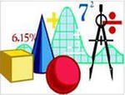](http://images.yandex.ru/yandsearch?rpt=simage&ed=1&text=%D0%A1%D0%BA%D0%B0%D0%B7%D0%BE%D1%87%D0%BD%D0%B0%D1%8F%20%D0%9C%D0%B0%D1%82%D0%B5%D0%BC%D0%B0%D1%82%D0%B8%D0%BA%D0%B0&p=52&img_url=school9korolev.moy.su/2011/_03.jpg)**

Учитель: Нестерова И.В.

**Урок геометрии в 7 классе**

**Тема:** Медиана, биссектриса и высота треугольника.

**Цель:** ввести новые понятия высоты, медианы и биссектрисы треугольника, показать их построение.

**Задачи:**

* **Ввести новые понятия высоты, медианы и биссектрисы треугольника.**
* **Способствовать формированию устойчивого познавательного интереса к изучению геометрии.**
* **Развивать логическое мышление учащихся.**

**Тип урока:** урок изучения нового материала.

**Формы организации учебной деятельности:** коллективная, индивидуальная, групповая

**Оборудование и наглядность урока:** модели треугольников, изготовленные из плотного цветного картона; презентация к уроку «Медиана, биссектриса и высота треугольника»; компьютер с мультимедийным проектором; тесты

**Ход урока**

1. **Организационный момент.**
2. **Сообщение темы урока и постановка задач урока.**

Тему нашего урока вы узнаете разгадав ребусы.

Итак, тема урока «Высота, биссектриса и медиана треугольника»

* Посмотрите, пожалуйста, какая геометрическая фигура изображена на этом весёлом рисунке? *Рис. 1.* *(Треугольник).*

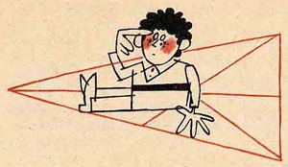

Рисунок

* А что называется треугольником? *(Треугольником называется геометрическая фигура, состоящая из трёх точек, не лежащих на одной прямой и соединённых попарно отрезками).*
* Сколько у него элементов? *(6)*
* Назовите элементы треугольника. *(Три стороны и три угла).*
* Какие виды треугольника вы знаете? *(прямоугольный, равнобедренный, равносторонний)*
* Кто из вас не слышал о загадочном Бермудском треугольнике, в котором бесследно исчезают корабли и самолёты? {Он находится в Атлантическом океане между Бермудскими островами, государством Пуэрто – Рико и полуостровом Флорида}.
* А ведь знакомый всем нам треугольник также таит в себе немало интересного и загадочного.

**III. Объяснение нового материала.**

**1.** **Медиана.**

* Начертите треугольник АВС и найдите середину стороны ВС – точку К.*рис 2*
* Что называется серединой отрезка? *(Серединой отрезка называется точка отрезка, которая делит его пополам, то есть на два равных отрезка).*
* Соедините точку К с вершиной А. Отрезок АК называется медианой треугольника.

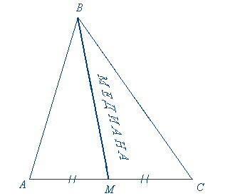

Рисунок

**Определение.** Отрезок, соединяющий вершину треугольника с серединой противоположной стороны, называется медианой треугольника.

* Сколько вершин у треугольника? *(3).*
* Сколько у него сторон? *(3).*
* Сколько медиан можно провести в треугольнике?*(3).*
* “Проведите” три медианы в треугольнике.
* Какое свойство медиан вы заметили? *(В любом треугольнике все медианы пересекаются в одной точке).*
* Эта точка называется центром тяжести треугольника. Запишите в тетрадях:

АК – медиана, ВК = КС

ВТ– медиана, АТ = ТС

СР– медиана, АР = РВ

О – точка пересечения медиан

**2. Высота.**

* Начертите треугольник АВС
* С помощью чертёжного угольника из вершины В проведём перпендикуляр ВН к прямой АС. Он называется высотой треугольника.

*Запись на доске: ВН ⊥ АС, Н ∈ АС. Рис. 4.*

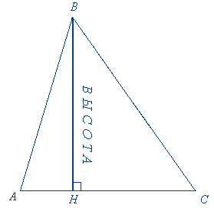

Рисунок

**Определение.** Высотой треугольника называется перпендикуляр, проведённый из вершины треугольника к прямой, содержащей противолежащую сторону.

* Сколько высот имеет треугольник? *(3).*
* “Постройте” все три высоты в треугольнике.
* Обладают ли высоты аналогичным свойством, что и медианы? *(Да).*
* А если треугольник тупоугольный, то как построить высоты? (*Провести дополнительные полупрямые)*
* Как вы думаете, что является высотой в прямоугольном треугольнике? *(катеты)*

**Релаксация**

А сейчас давайте немного отдохнем*.( Упражнения для глаз).* Следите за движением мячей.

**3. Биссектриса.**

* Вспомните определение биссектрисы угла.

**Определение.** Луч, исходящий из вершины угла и делящий его на два равных угла, называется биссектрисой угла.

* Постройте еще один треугольник АВС
* Теперь постройте биссектрису ВК угла В с помощью транспортира. Она пересечёт отрезок АС в точке К. Отрезок ВК называется биссектрисой угла В треугольника АВС.

*Запись на доске:*

AF- биссектриса, ‹ CАF = ‹ FАB

BK - биссектриса, ‹ CBK = ‹ АBK

CS - биссектриса, ‹ АCS = ‹ BCS

О - точка пересечения биссектрис.

*Рис. 10.*

**Определение**. Биссектрисой треугольника называется отрезок биссектрисы угла треугольника, соединяющий вершину угла треугольника с точкой противоположной стороны треугольника.

Постройте все три биссектрисы в вашем треугольнике.

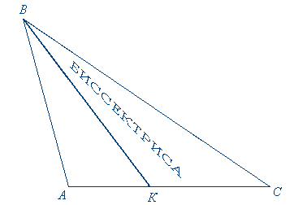

**Рисунок 10**

Сформулируйте свойство биссектрис треугольника. *(В любом треугольнике биссектрисы пересекаются в одной точке).*

Конечно, геометрия – наука серьёзная, и учить её надо серьёзно и вдумчиво. Но и забавные стихи и весёлые “геометрические” зверята помогают учению.

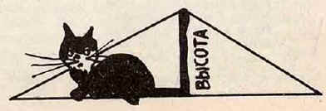

*Высота похожа на кота,  
Который, выгнув спину,  
И под прямым углом  
Соединит вершину  
И сторону хвостом. Рис. 7.*

**Рисунок 7**

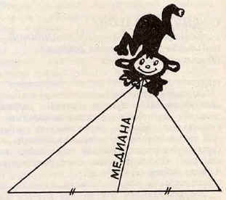(Стихи иллюстрируются весёлым рисунком).

*Медиана-обезьяна,  
У которой зоркий глаз,  
Прыгнет точно в середину  
Стороны против вершины,   
Где находится сейчас. Рис. 8.*

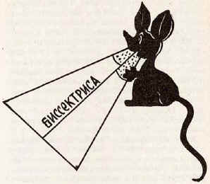

**Рисунок 8**

*Биссектриса – это крыса,  
 Которая бегает по углам   
 И делит угол пополам. Рис. 9*

**Рисунок 9**

**IV. Контроль усвоения учащимися нового материала.**

* Выполним тестовые задания.

1. Заполните пропуски в формулировках элементов треугольника и свойств геометрических фигур.

а) Отрезок, соединяющий вершину треугольника с серединой ______________*,* называется ___________ треугольника.

*(Отрезок, соединяющий вершину треугольника с серединой противоположной стороны, называется медианой треугольника).*

б) Из точки, не лежащей на прямой, можно провести перпендикуляр к этой прямой, и притом _____________*.*

*(Из точки, не лежащей на прямой, можно провести перпендикуляр к этой прямой, и притом единственный).*

2. Верны ли следующие утверждения?

а) В любом треугольнике можно провести три медианы. *(Да).*б) Точка пересечения высот любого треугольника лежит внутри треугольника. *(Не всегда).*  
в) Все биссектрисы треугольника пересекаются в одной точке. *(Да).*

* Работа в парах. На каждой парте лежат три треугольника, разносторонние, разных цветов**.** На одном из них изображены три медианы, на другом – высоты, на третьем – биссектрисы.
* Покажите треугольник с изображением высот. *(Фиолетовые и красные).*
* Поднимите треугольник, на котором изображены медианы. *(Синие, жёлтые и оранжевые).*
* Покажите треугольник с изображением биссектрис. *(Зелёные, чёрные).*

*(Учащиеся поднимают треугольники).*

* С какими новыми геометрическими понятиями вы сегодня познакомились? *(Медиана, биссектриса, высота).*

|  |  |
| --- | --- |
| Три девицы, три сестрицы  В треугольнике живут.  Речь такую там ведут:  — Всех главнее высота!  Говорю вам неспроста.  Видят все, как сторонам  Нужен перпендикуляр.  Тогда они, сменив названья,  Зовутся гордо — основанья!  — Нет, — сказала медиана, —  Спорить я не перестану.  И на это есть причина:  Я треугольника вершину  Соединяю с серединой  Стороны. К тому же я  Делю всю площадь пополам!  В спор вступила биссектриса:  — Спорить не имеет смысла!  Если трое соберемся,  В точке мы пересечемся.  Эта точка непростая.  Серединка золотая; | Если циркулем владеешь,  Окружность ты списать сумеешь!  Значит, всех я вас главнее!  В спор вмешался треугольник:  — Что вы, знает каждый школьник,  Что для меня вы все равны.  Будьте же всегда дружны!  Но вас предупреждаю я:  У каждой миссия своя!  Знает каждый школьник,  Как меня построить.  К чему не проведут меня,  Всем перпендикулярна я.  Отгадай, вопрос простой,  Как зовусь я? *(Высотой).*  Вначале вы найти должны  Середину стороны.  Ее соединишь с вершиной,  И меня уж получил ты.  Просто все и без обмана.  Как зовусь я? *(Медиана).* |

**V. Подведение итогов урока.**

1. Домашнее задание: п.25 стр.33, выучить определения, к/в 1-10 стр.37 устно придумать стихотворения о биссектрисе, медиане и высоте

2. Выставление оценок и их комментирование.